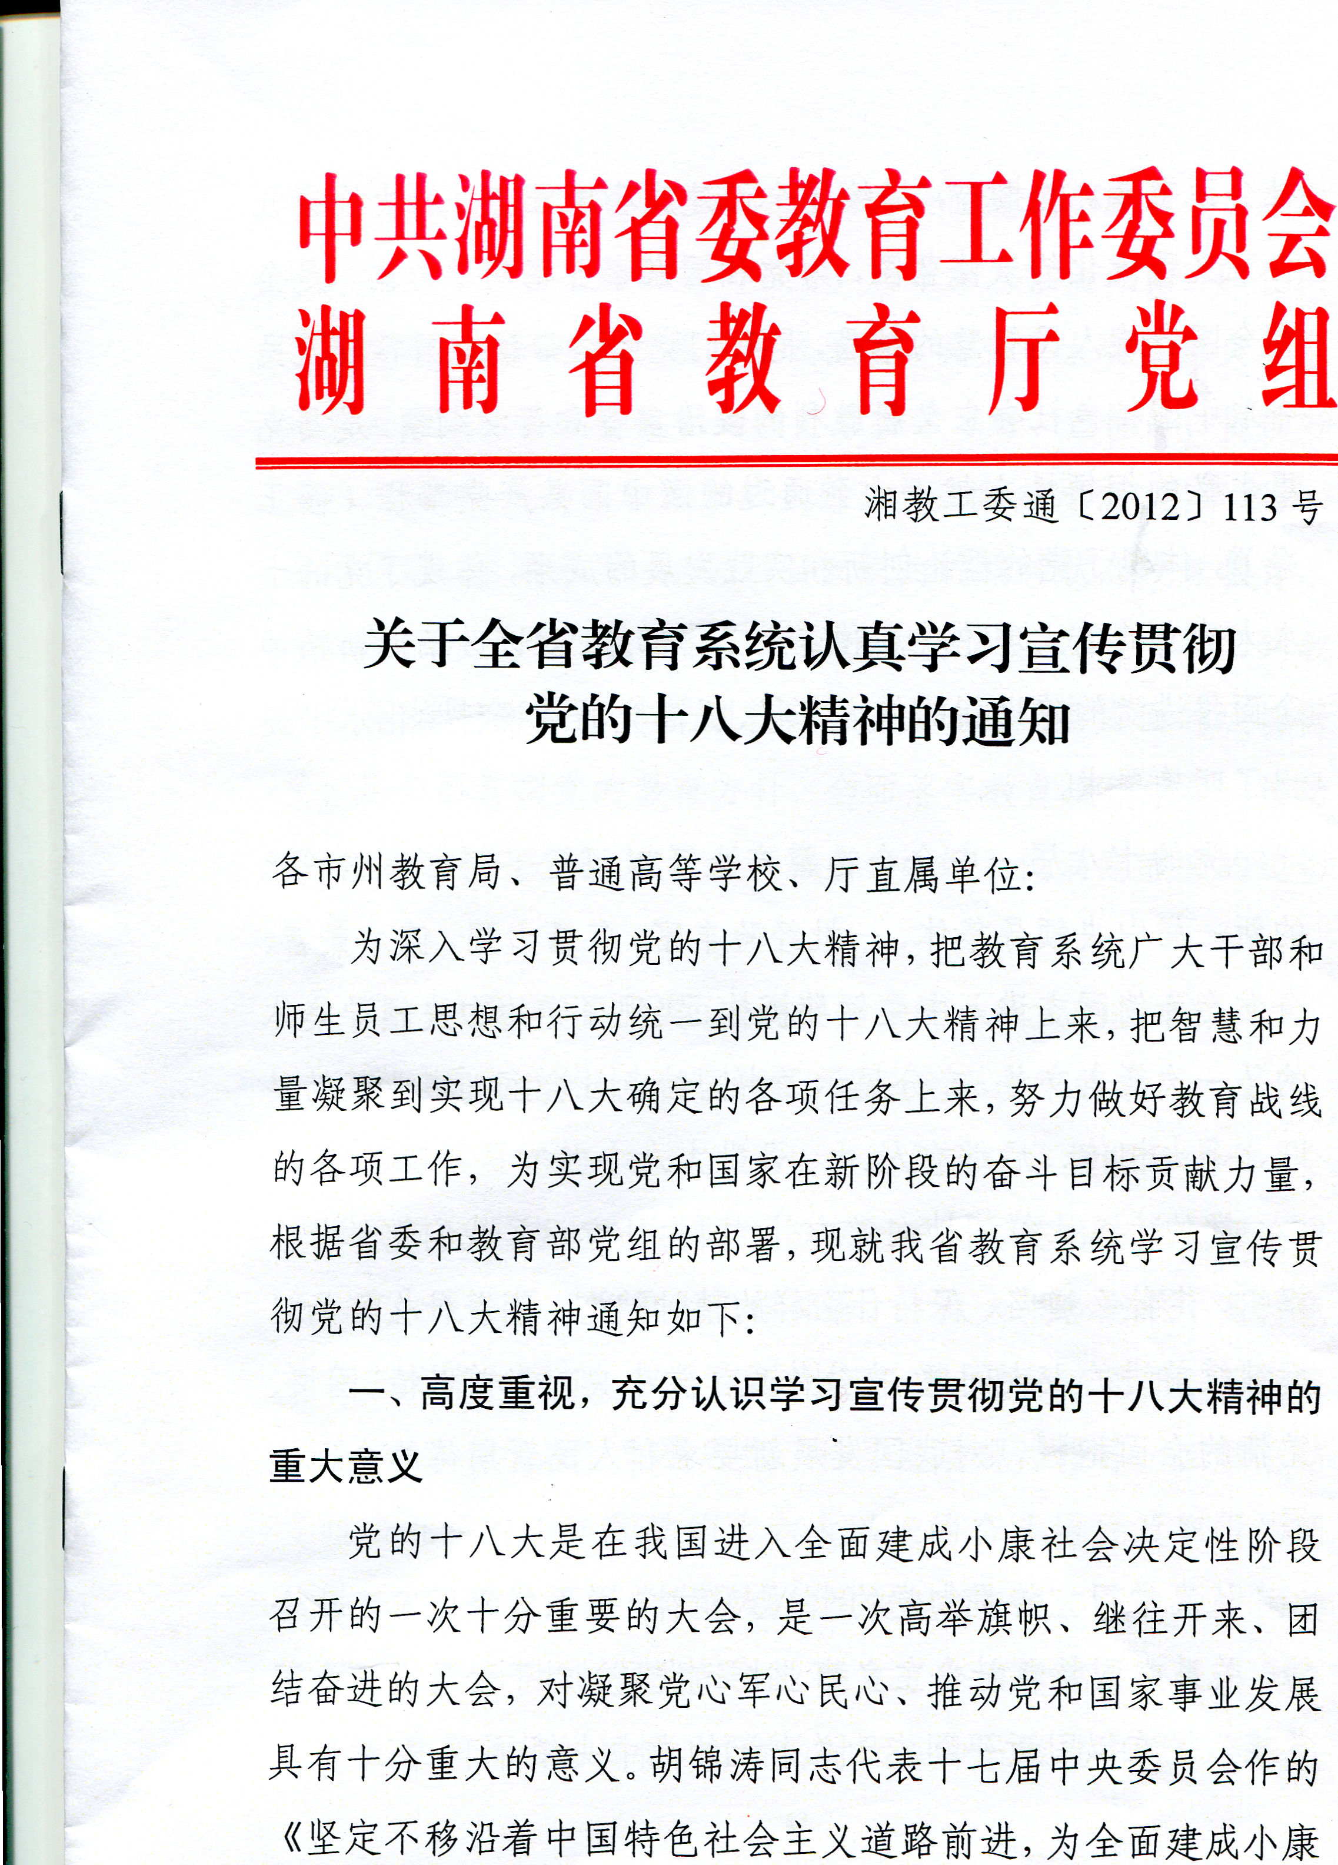

社会而奋斗》的报告，描绘了全面建成小康社会、加快推进社会主义现代化的宏伟蓝图，为党和国家事业指明了方向，是全党全国各族人民智慧的结晶，是我们党团结带领全国各族人民夺取中国特色社会主义新胜利的政治宣言和行动纲领，是马克思主义的纲领性文献。大会通过的《中国共产党章程（修正案）》，体现了党的理论创新和实践发展的成果，体现了党的十八大确立的重大理论观点和重大工作部署，对以改革创新精神全面推进党的建设新的伟大工程、提高党的建设科学化水平提出了明确要求。
党的十八届一中全会选举产生了以习近平同志为总书记的新一届中央领导集体，一批经验丰富、年富力强、德才兼备、奋发有为的同志进入中央领导机构，实现了党的中央领导集体的又一次新老交替，充分显示了中国特色社会主义事业蓬勃兴旺、薪火相传、后继有人。
党的十八大鲜明地向党内外、国内外宣示了我们党举什么旗帜、走什么道路、保持什么样的精神状态、朝着什么样的目标继续前进的重大问题，充分体现了党中央对当前世情、国情、党情的全面把握，对我国发展新要求和人民新期待的全面把握。
认真学习宣传贯彻党的十八大精神，关系党和国家工作全局，关系中国特色社会主义事业长远发展，对于动员全党全国各族人民在以习近平同志为总书记的党中央领导下，高举中国特色社会主义伟大旗帜，满怀信心为全面建成小康社会、夺取中国特色社会主义新胜利而奋斗，对于深入推进湖南“四化两型”建设，加快科学发展、富民强省，具有重大现实意义和深远历史意义。要充分认识到教育系统学习好、宣传好、贯彻好十八大精神，是动员和激励广大师生员工解放思想、实事求是、与时俱进、求真务实，以更加奋发有为的精神状态投身教育改革发展伟大实践的迫切需要；是进一步把科学发展观贯彻到教育改革发展全过程，体现到教育系统党的建设各方面的迫切需要；是全面贯彻党的教育方针，全面落实教育规划纲要，推动教育事业科学发展，建设教育强省，办好人民满意教育的迫切需要。
二、认真学习，全面准确把握党的十八大的基本精神
学习贯彻党的十八大精神，要认真研读党的十八大文件。原原本本学习党的十八大报告、中央纪委工作报告和党章，全面准确领会党的十八大精神，切实把握大会提出的重大理论观点、重大战略思想和重大工作部署。十八大报告高举中国特色社会主义伟大旗帜，以马克思列宁主义、毛泽东思想、邓小平理论、“三个代表”重要思想、科学发展观为指导，回顾总结了过去五年的工作和党的十六大以来的奋斗历程及取得的历史性成就，确立了科学发展观的历史地位，提出了夺取中国特色社会主义新胜利的基本要求，确立了全面建成小康社会和全面深化改革开放的目标，对新的时代条件下推进中国特色社会主义事业做出了全面部署，对全面提高党的建设科学化水平提出了明确要求，描绘了全面建成小康社会、加快推进社会主义现代化的宏伟蓝图。
要深刻领会党的十八大的主题，深刻领会过去5年和10年来党和国家取得的新的历史性成就，深刻领会科学发展观的历史地位和指导意义，深刻领会中国特色社会主义的丰富内涵，深刻领会夺取中国特色社会主义新胜利的基本要求，深刻领会全面建成小康社会和全面深化改革开放的目标，深刻领会社会主义经济建设、政治建设、文化建设、社会建设、生态文明建设等方面的重大部署，深刻领会全面提高党的建设科学化水平的重大任务。要把学习党章同学习党的十八大精神结合起来，同学习中国特色社会主义理论体系结合起来，深刻领会党章修正案的重要内容，认真学习党章、严格遵守党章。
三、联系实际，努力办好让人民满意的教育

党的十八大明确提出要努力办好人民满意的教育，提出到2020年全民受教育程度和创新人才培养水平明显提高，进入人才强国和人力资源强国行列，教育现代化基本实现。学习贯彻党的十八大精神，要紧密联系本地本校本单位的工作实际，紧密联系干部和师生的思想实际，坚持学以致用、用以促学，用十八大精神指导教育实践，同时在教育实践中不断加深对十八大精神的理解，真正把十八大精神落到实处。要把学习贯彻党的十八大精神，与贯彻落实我省第十次党代会精神结合起来，与推进“四化两型”、“四个湖南”建设结合起来，与推动教育强省建设结合起来，以推动我省教育科学发展、办人民满意的教育为出发点和落脚点，创造性地推动教育的改革与发展。

当前和今后一个时期，要紧紧围绕党的十八大对教育工作提出的各项要求，着力抓好以下工作：一是要进一步推动巩固教育优先发展的战略地位，加快建立健全保障教育优先发展的机制和制度，切实保证经济社会发展规划优先安排教育发展、财政资金优先保障教育投入、公共资源优先满足教育和人力资源开发需要。二是要进一步落实立德树人这一教育的根本任务，坚持育人为本、德育为先，全面实施素质教育，培养学生社会责任感、创新精神、实践能力，把社会主义核心价值体系融入国民教育全过程，坚持不懈用中国特色社会主义理论体系武装师生头脑，引导广大学生树立正确的世界观、人生观、价值观，永远热爱我们伟大的祖国，永远热爱我们伟大的人民，永远热爱我们伟大的中华民族。三是要进一步深化教育领域综合改革，重视改革的系统设计和整体安排，加快重要领域和关键环节改革步伐，以改革推动发展，以改革提高质量，以改革增强活力，不断消除制约教育发展和创新的体制机制障碍，努力形成与社会主义市场经济体制和全面建成小康社会目标相适应的充满活力、富有效率、更加开放、有利于科学发展的教育体制机制。四是要进一步促进教育公平，在学有所教上持续取得新进展，均衡发展九年义务教育，合理配置教育资源，重点向农村、边远、贫困、民族地区倾斜，支持特殊教育，提高家庭经济困难学生资助水平，积极推动农民工子女平等接受教育，让每个孩子都能成为有用之才。五是要进一步提高教育质量，统筹好各级各类教育的发展，办好学前教育，基本普及高中阶段教育，加快发展现代职业教育，推动高等教育内涵式发展，积极发展继续教育，完善终身教育体系，建设学习型社会。鼓励引导社会力量兴办教育。六是加强教师队伍建设，提高师德水平和业务能力，增强教师教书育人的荣誉感和责任感。七是要进一步加强教育系统党的建设，坚持解放思想、改革创新，全面加强教育系统党的思想建设、组织建设、作风建设、反腐倡廉建设、制度建设，增强自我净化、自我完善、自我革新、自我提高能力，建设学习型、服务型、创新型党组织，全面提高教育系统党的建设科学化水平，为推进教育事业科学发展提供坚强的政治思想组织保障。
四、加强领导，把深入学习贯彻十八大精神落到实处
认真学习贯彻党的十八大精神，是全省教育系统当前和今后一个时期的首要政治任务。各地各高校要按照中央、省委、教育部党组的要求，精心组织，周密部署，把学习宣传贯彻党的十八大精神摆上重要议事议程，精心组织和周密安排好学习活动。
一是要认真组织学习。要把学习十八大精神作为当前和今后一个时期党委（党组）中心组学习的重点，把集中学习与个人自学、通读文件与专题研讨结合起来，力求多学一点、学深一点。要有计划地对党员干部进行培训和轮训，重点加强处级以上领导干部的学习和培训，确保十八大精神的学习落到实处，取得成效。要创新学习形式，拓展学习载体，利用个人自学、集体研讨、网络教学、读书会、报告会、培训班等各种形式，深化教职工对十八大精神的学习和理解。
二是要充分发挥课堂教学的主渠道作用。中小学德育课程要融入十八大精神的相关内容，高校思想政治理论课教学要把十八大精神作为重要内容。要进一步拓宽思想政治工作的新视野，开辟新途径，进一步增强中小学德育教育和大学生思想政治教育的针对性、实效性和主动性，使十八大精神进教材、进课堂、进学生头脑。
三是要加强理论研究。要组织高校哲学社会科学教师针对十八大报告中提出的重大理论和实际问题，加强课题研究，力争推出一批高质量的理论研究成果，大力推进高校人文社会科学研究的繁荣发展。
四是要做好组织协调和督促检查工作。要把学习贯彻党的十八大精神与干部教育培训工作、加强领导班子建设、党风廉政建设和基层党组织建设有机结合起来，认真做好组织协调和督促检查工作。
五是要做好舆论宣传工作。要把学习宣传贯彻十八大精神

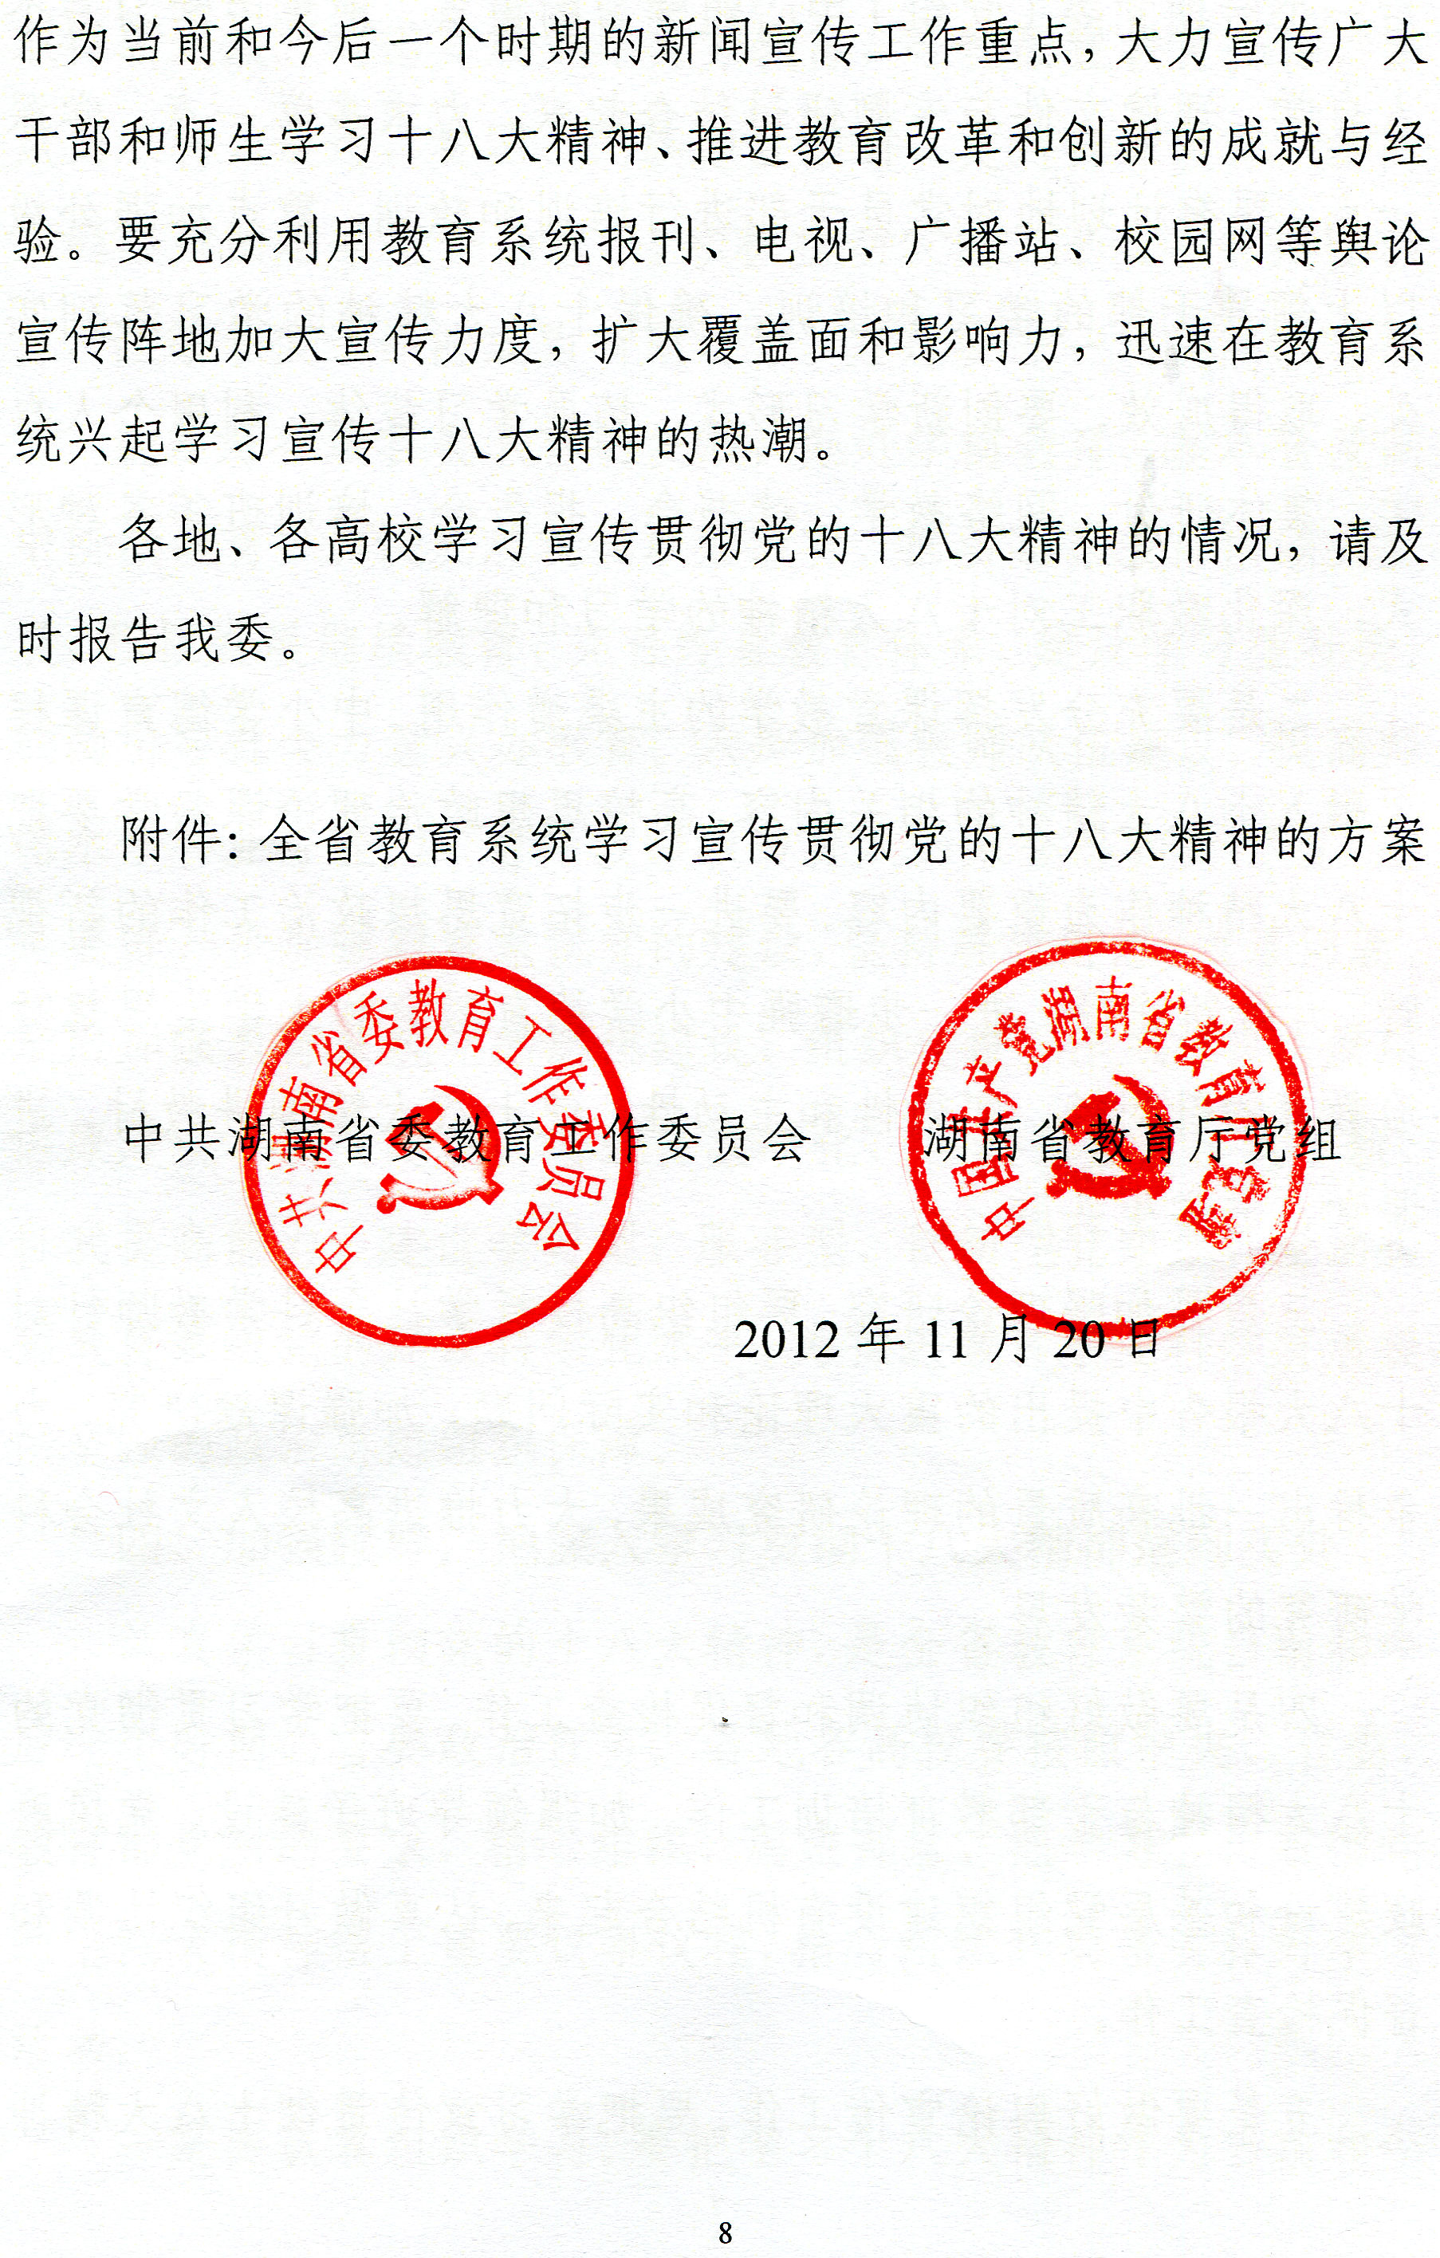
附件：

全省教育系统学习宣传贯彻
党的十八大精神的方案

为深入学习宣传贯彻党的十八大精神，全面贯彻党的教育方针，推进教育事业科学发展，努力办好人民满意的教育，按照教育部党组和省委的部署要求，结合教育工作实际，制定如下方案。
一、总体要求
全省各级教育部门和各级各类学校要把学习、宣传、贯彻党的十八大精神，作为当前和今后一个时期首要的政治任务，精心组织，周密安排，做到有组织、有计划、有步骤、分阶段的抓紧抓好。通过学习、宣传、贯彻党的十八大精神，把全省教育系统广大党员干部和师生员工的思想统一到十八大的精神上来，统一到十八大作出的战略部署上来，统一到完成十八大提出的各项任务上来，团结一致，振奋精神，为办好人民满意教育，更好为全省“四化两型”、“四个湖南”建设作出新的更大贡献。
二、主要任务
1. 深入学习宣传党的十八大的重要意义。党的十八大是在我国进入全面建成小康社会决定性阶段召开的一次十分重要的大会。大会科学总结了过去5年工作和党的十六大以来的实践，回顾总结了党团结带领全国各族人民坚持和发展中国特色社会主义的历史进程和宝贵经验，确立了科学发展观的历史地位，深刻分析了当前我国面临的新形势新任务，提出了全面建成小康社会和全面深化改革开放的目标，对新的时代条件下推进中国特色社会主义作出了全面部署，对全面提高党的建设科学化水平提出了明确要求。认真学习宣传贯彻党的十八大精神，关系到党和国家工作全局，关系中国特色社会主义事业长远发展，对于动员全党全国各族人民在以习近平同志为总书记的党中央领导下，满怀信心为全面建成小康社会，对于深入推进湖南“四化两型”建设，加快科学发展、富民强省，具有重大现实意义和深远的历史意义。要深入学习宣传贯彻党的十八大的重要意义，教育和引导党员干部和广大师生员工用党的十八大精神武装头脑、指导学习、推动工作。
2.深入学习宣传贯彻党的十八大报告的主要精神。十八大精神主要体现在胡锦涛同志代表十七届中央委员会所作的报告中。报告是新时期、新阶段中国共产党的政治宣言，是夺取全面建成小康社会新胜利的行动纲领，是我们今后的工作指南和行为准则。要认真研读、原原本本学习党的十八大报告，深刻领会、准确把握报告的主题；深刻领会和准确把握过去5年和过去10年党和国家取得的新历史性成就与宝贵经验；深刻领会和准确把握科学发展观的历史地位和指导意义；深刻领会和准确把握中国特色社会主义的丰富内涵，深刻领会和准确把握夺取中国特色社会主义新胜利“八个必须坚持”的基本要求；深刻领会和准确把握全面建成小康社会和全面深化改革开放的目标任务；深刻领会和准确把握推进中国特色社会主义经济建设、政治建设、文化建设、社会建设和生态文明建设“五位一体”总体布局的新论断、新部署；深刻领会和准确把握全面推进党的建设新的伟大工程“一条主线、五项建设”的重要举措，激励党员干部和广大师生员工为全面建成小康社会而奋斗。要深入学习党的十八大对教育工作提出的各项要求，以更加昂扬向上的精神状态，以促进教育事业科学发展的实际行动、办好人民满意教育的宗旨信念，努力把教育规划纲要绘制的宏伟蓝图落到实处，坚定不移地沿着中国特色社会主义教育发展道路奋勇前进。
3.深入学习宣传贯彻中央纪委工作报告的主要精神。党的十八大审查批准的中央纪委工作报告，对做好当前和今后一个时期的党风廉政建设和反腐败工作进行了安排部署，是指导当前和今后一个时期反腐倡廉建设的重要文献。要深入学习宣传贯彻，进一步增强责任意识、忧患意识、法纪意识，加大党风廉政建设力度和反腐败工作力度，不断开创全省教育系统反腐倡廉建设新局面。
4. 深入学习宣传贯彻党章修正案的重要内容。党的十八大审议通过的《中国共产党章程（修正案）》，充分体现了党的理论创新和实践发展的成果，体现了党的十八大确立的重大理论观点、重大方针政策、重大工作部署，对坚持和完善党的领导、加强和改进党的建设提出了明确要求。要深入学习领会、宣传贯彻党章修正案，教育引导广大党员干部更好地学习党章、遵守党章、贯彻党章、维护党章。
5.深入学习宣传贯彻十八届一中全会的主要精神和习近平同志重要讲话精神。深入学习贯彻习近平同志在十八届一中全会上的重要讲话精神，学习贯彻习近平同志在第十八届中央政治局常委同中外记者见面会上的重要讲话精神，学习贯彻习近平同志在11月16日中央政治局会议上的重要讲话精神，紧密团结在以习近平同志为总书记的党中央周围，不负重托，不辱使命，更加奋发有为地工作。
三、工作措施
（一）切实抓好党的十八大精神的学习
1.及时传达学习。省委教育工委、省教育厅分别召开机关干部（含离退休人员）、全省高校党政主要负责人参加的传达学习贯彻党的十八大精神会议，组织并就学习宣传贯彻党的十八大精神作动员部署。各地、各高校、各单位要及时召开大会，把党的十八大精神传达到包括离退休同志在内的党员干部和广大师生中。
2.搞好理论学习。教育系统各级党委中心组学习要认真研读十八大报告原文，紧密结合教育工作实际，开展学习研讨和理论学习交流，教育引导各级领导干部全面准确领会精神实质，提高运用党的十八大精神分析和解决教育实际问题的能力，加快推进全省教育改革。
3. 开展座谈学习。年内，省委教育工委、省教育厅组织召开学习十八大精神座谈会，与年度务虚会结合进行。各地、各高校、各单位要组织党支部（党总支）书记代表、在职普通党员干部代表、离退休老同志代表和年轻同志代表等进行座谈或者研讨，交流学习体会和心得。要组织广大党员、群众以报告会、主题活动、民主生活会等形式，深入学习党的十八大精神，使党的十八大精神覆盖到基层，深入人心。
4.组织培训学习。重点面向高校和各级教育行政部门领导干部、中层干部、党务工作者、辅导员分层次、分类别、分批次举办学习贯彻十八大精神主题培训班，开展党的十八大精神的学习培训。
（二）切实抓好党的十八大精神的宣传
1.加强宣传工作。湖南教育电视台要开辟专题学习栏目、湖南教育政务网要开辟专题学习网页，集中宣传党的十八大精神，宣传党的十七大以来湖南教育成就，宣传中央、教育部党组、省委和省委教育工委、教育厅有关学习贯彻党的十八大精神的重要部署，宣传全省各级教育部门和各级各类学校学习贯彻落实十八大精神的情况。各地、各高校、各单位要充分运用报刊、广播电视、简报、橱窗、校园网、专题网站（网页）、手机报、微博等宣传阵地，以及各类社会媒体及时、全面、深入地做好教育系统学习贯彻十八大精神活动及师生反响的宣传，形成立体宣传的格局。各地、各高校、各单位及时总结，推广在学习中创造的新颖做法和典型经验。
2.开展宣讲活动。遴选有关专家或十八大代表组建十八大精神宣讲团，在全省教育系统开展巡回宣讲活动，深入解读十八大精神，宣讲教育改革发展举措，促进教育系统广大党员干部和师生员工不断深化认识、全面领会十八大提出的一系列新思想、新论断、新观点、新举措。举办全省教育系统贯彻落实党的十八大精神，践行社会主义核心价值体系先进典型巡回报告活动。本科院校要配合组织好省委宣讲团到高校的宣讲活动，高职高专和厅直属单位要主动邀请十八大代表或省委宣讲团成员到校开展宣讲活动。
（三）切实抓好党的十八大精神的贯彻落实
1.精心安排部署。各地、各高校、各单位要根据中央、教育部党组和省委的文件精神，以及省委教育工委、省教育厅党组的通知要求，结合本地、本校、本单位的实际，制定学习宣传贯彻党的十八大精神的方案，确保学习宣传贯彻工作迅速开展，有计划、有步骤地进行。
2.开展专题理论研究。深入开展十八大提出的重大理论和实践问题研究，设立“党的十八大精神研究专项课题”，组织高校哲学社会科学工作者开展联合攻关，开展学习贯彻十八大精神理论研讨和论文征集评选活动，推出一批高质量、有深度、有份量的理论研究成果。省委教育工委、省教育厅负责同志带头在省级以上党报党刊上发表学习贯彻落实十八大精神、推进教育强省建设的理论文章。各高校要组织专家学者在省级以上党报党刊上发表学习贯彻落实十八大精神、推进教育强省建设的理论文章。
3.抓好“三进工作”。结合实际，有针对性地把学习党的十八大精神作为大学生思想政治教育、中小学德育教育和课堂教学的重要内容，融入到学校党、团、队组织各种活动中。中小学德育课程要融入十八大精神的相关内容，高校思想政治理论课教学要把十八大精神作为重要内容。要进一步拓宽思想政治工作的新视野，开辟新途径，进一步增强中小学德育教育和大学生思想政治教育的针对性、实效性和主动性，使十八大精神进教材、进课堂、进学生头脑。
4. 落实对教育工作提出的各项要求。认真贯彻落实党的十八大针对教育工作的新部署新要求，结合全面落实教育中长期规划纲要和建设教育强省规划纲要(2010-2020年)，团结奋进、改革创新，在新的起点上推动全省教育事业科学发展、优先发展，努力办好人民满意的教育。
四、组织领导
1．加强责任意识。全省各级教育部门和各级各类学校都要以高度的政治责任感，切实重视和加强对党的十八大精神的学习、宣传、贯彻工作的领导。要建立学习责任制，形成党政一把手亲自抓、分管领导具体抓，主管部门深入抓，一级抓一级、层层落实的工作格局，切实把十八大精神学习贯彻落到实处。
2．加强学习示范。各级党员干部尤其是各级党委（党组）中心组成员要率先垂范，以身作则、身体力行，带头学习好、领会好、掌握好、宣传好、贯彻好党的十八大精神，要带头学习、带头宣讲党的十八大精神、带头以党的十八大精神为动力推动当前工作，以中心组的学习带动党员干部的学习。用党的十八大精神指导自己的思想和行动，做到思想上始终清醒、政治上始终坚定、作风上始终务实，确保学习活动取得良好效果。
3．加强督查指导。切实加强对学习宣传贯彻的督查指导，各级领导和党委有关部门要经常深入实际，深入到学校，深入到师生中，加强对学习的检查指导，及时总结、推广各地、各学校在学习中创造的新鲜做法和典型经验，同时要及时地帮助各级、各学校解决在学习中遇到的难点、疑点和热点问题，特别是理论问题，要组织专家予以辅导和回答，以解疑解惑，确保十八大精神的学习宣传贯彻工作深入扎实开展，取得实效。

